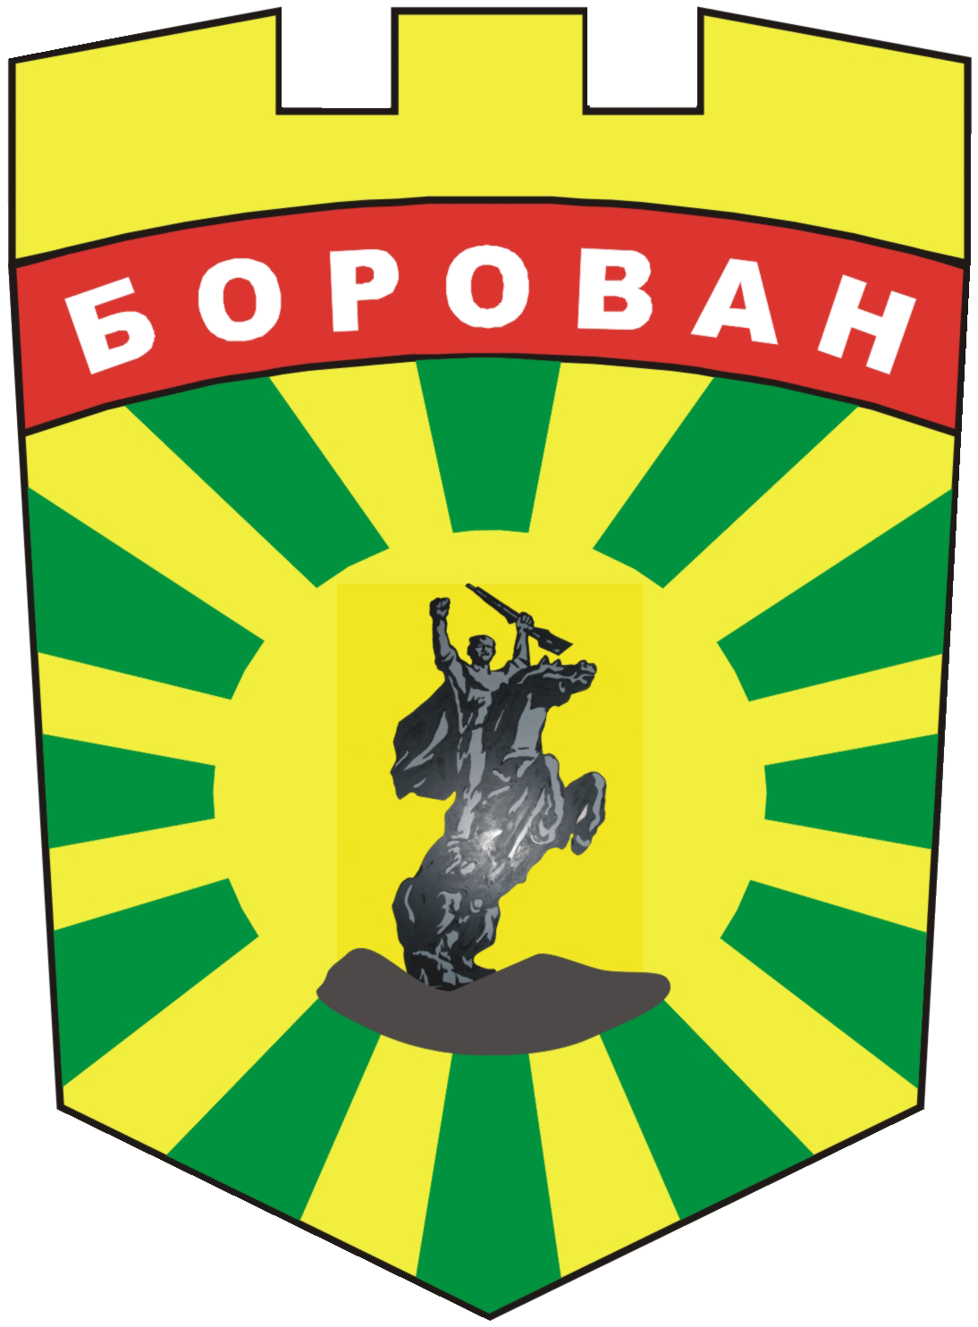
Община Борован обл. Враца
3240 с.Борован, обл. Враца, ул. „Иван Вазов” №1,
тел.: Кмет: (09147) 9330, Секретар: (09147) 9301, факс: (09147) 9200
e-mail: ob_borovan@abv.bg; www. borovan.bg

Изх.№ ………/ ………….2016 г. ДО
ОБЩИНСКИ СЪВЕТ БОРОВАН

Д О К Л А Д Н А З А П И С К А
от инж. Десислава Димитрова Тодорова – Кмет на Община Борован

УВАЖАЕМИ ДАМИ И ГОСПОДА ОБЩИНСКИ СЪВЕТНИЦИ,

На основание чл.21, ал.1, т.12 от ЗМСМА и във връзка с чл. 6, ал. 2, т.1 от Правилника за прилагане Закона за закрила на детето, представям Отчет за изпълнение на Общинската програма за закрила на детето за 2015 г., Общинска стратегия за закрила на детето 2016-2018 г. и Общинска програма за закрила на детето в Община Борован за 2016 г.

Предлагам следния

ПРОЕКТ ЗА РЕШЕНИЕ:

- Да приемете Отчет за изпълнение на Общинската програма за закрила на детето за 2015 г.

- Да приемете Общинска Стратегия за закрила на детето 2016-2018г. и Общинска програма за закрила на детето в Община Борован за 2016 г.

Приложение:
- Отчет за изпълнение на Общинската програма за закрила на детето за 2015 г.

- Общинска Стратегия за закрила на детето 2016-2018г. и Общинска програма за закрила на детето в Община Борован за 2016 г.

…….. 2016 г. КМЕТ НА ОБЩИНА БОРОВАН………………………
/инж. Десислава Тодорова/

Съгласувал юрист: …………………..
Мария Добрилова

